Плоскошовная (распошивальная) машина

Pegasus W562PV-05BBX356/FT140/Z054

Трехигольная пятиниточная плоскошовная машина с плоской платформой, правосторонним ножом обрезки края материала для притачивания эластичной тесьмы и кружев.
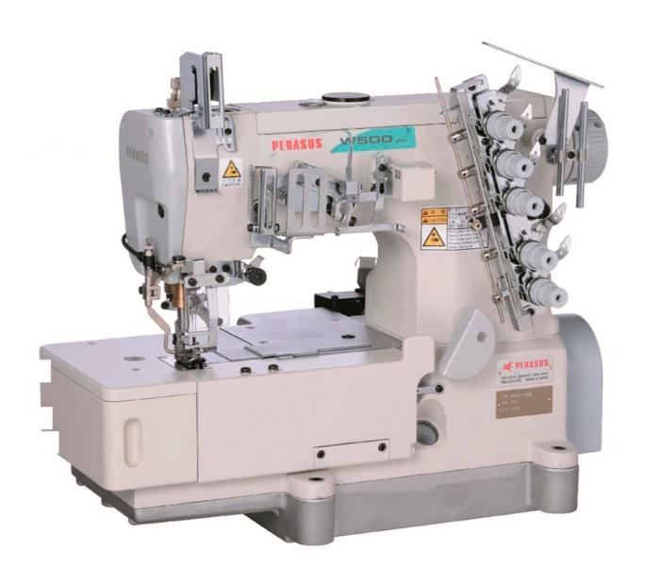

Технические характеристики:

- Межигольное расстояние: 5,6 мм.
- Максимальная длина стежка: 3,3 мм.
- Величина дифференциальной подачи: 0,5-1,3.
- Высота подъема лапки: 5 мм.
- Максимальная скорость шитья: 5000 об./мин.
- Автоматическая смазка.
- Электрическое приспособление для подгибки.
- Нож для обрезки края (FT) - обрезает край материала в процессе втачивания тесьмы или настрачивания эластичной ленты, благодаря чему край ткани получается равномерным и аккуратным.

Преимущества:

- Плоскошовная машина повышенной надежности.
- Маслозащитные барьеры предотвращают протекание и разбрызгивание масла как во время работы, так и при остановке машины на ночь.
- Специальный предохранитель иглы защищает от возможного контакта с петлителем, что предотвращает поломку иглы.
- Удобная регулировка дифференциальной подачи и длины стежка.
- Регулировка длины стежка при помощи специальной кнопки.
- Механизм натяжения, раскладчик нити и петлители сконструированы так, что позволяют работать с различными нитками.
- Механизмом подачи материала с возможностью тонкой регулировки хода реек. Регулировка коэффициента дифференциальной подачи может выполняться непосредственно во время работы с помощью рычага.

